**السلسلة 6**

**التمرين 1 :**

1- أستر عضوي النسبة الكتلية المئوية للفحم فيه.

- أوجد صيغته الجزيئية المجملة .

2- تم تحضير الأستر من تفاعل  من حمض الإيثانويك و  من كحول مشبع أحادي الوظيفة غير حلقي ، فكانت كتلة الأستر المتشكل عند التوازن  .

أ- أحسب مردود التفاعل .

ب- أوجد الصيغة المفصلة للكحول  وأذكر اسمه .

جـ- ماهي الصيغة المفصلة الموافقة للإستر ؟

د- أحسب ثابت التوازن.

3- نكوّن مزيجا يحتوي على  من كحول و  من حمض الإيثانويك .

- أوجد التركيب المولي للمزيج عند حدوث التوازن الكيميائي .

**التمرين 2 :(بكالوريا2011 شعبة العلوم التجريبية)**

لتحضير النوع الكيميائي العضوي ميثانوات الإيثيل نمزج  من حمض عضوي  مع من كحول بوجود قطرات من حمض الكبريت المركز في أنبوب اختبار ثم نسده بإحكام ونضعه في حمام مائي درجة حرارته ثابتة  .

1- أ- ما طبيعة النوع الكيميائي ؟ وماهي صيغته الجزيئية نصف المفصلة ؟

ب- أكتب الصيغة الجزيئية نصف المفصلة لكل من و ،سمّ كلا منها .

جـ- ما تأثير كل من حمض الكبريت المركز ودرجة الحرارة على التحوّل الحادث ؟

2- أكتب المعادلة الكيميائية المعبّرة عن التفاعل المنمذج لهذا التحول .

3- مستعينا بجدول التقدم للتفاعل أحسب ثابت التوازن الكيميائي  الموافق .

4- عند حدوث التوازن الكيميائي نضيف للمزيج  من الحمض العضوي .

أ- توقع في أي اتجاه تتطور الجملة الكيميائية تلقائيا ؟ علل.

ب- أوجد التركيب المولي للمزيج عند بلوغ حالة التوازن الجديد للجملة الكيميائية .

**التمرين 3 :(بكالوريا 2014 شعبة العلوم التجريبية)**

مزجنا عند اللحظة  ، من الايثانول  و  من حمض كربوكسيلي  وبضع قطرات من حمض الكبريت المركز .

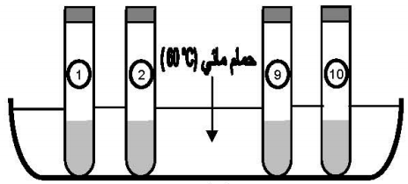

قسمنا المزيج بالتساوي على عشرة أنابيب إختبار تسدّ بإحكام

وتوضع في حمام مائي درجة حرارتـه ثابتة 

1- أكتب معادلة التفاعل المنمذجة للتحوّل الكيميائي الحادث .

- ماهي خصائص هذا التفاعل ؟

2- قمنا بإجراء تجربة مكنتنا من قياس كمية مادة الأستر المتشكل

في كل أنبوب خلال الزمن ورسم المنحنى  .

- أعط البروتوكول التجريبي الموافق .

3- أ- علما أنّ ثابت التوازن لتفاعل الأسترة المدروس هو  . حدّد كمية مادة الحمض في المزيج الابتدائي .

ب- جد الصيغة المجملة للحمض الكربوكسيلي واستنتج الصيغة نصف المفصلة للأستر وأعط اسمه النظامي .

جـ- أحسب مردود التفاعل وقارنه بمردود التفاعل لمزيج ابتدائي

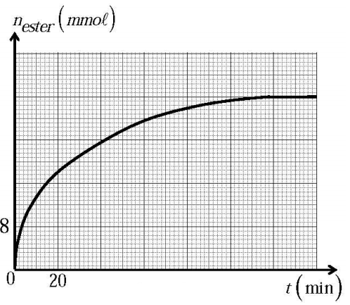

متساوي المولات ، كيف تفسر ذلك ؟

4- جد التركيب المولي للمزيج التفاعلي في كل أنبوب عند اللحظة

.

تعطى :  ، 



**التمرين 4 : (بكالوريا 2016 شعبة علوم تجريبية )**

لمعرفة صنف كحول  صيغته المجملة نشكل في اللحظة مزيجا متكافئا في كمية المادة يتكون من الكحول وحمض الايثانويك صيغته المجملة  ونسخن المزيج بطريقة التقطير المرتد . في لحظات معينة نأخذ نفس الحجم  من المزيج التفاعلي ونبرده ثم نعاير الحمض المتبقي بمحلول مائي لهيدروكسيد الصوديوم  تركيزه المولي  فيلزم لبلوغ التكافؤ إضافة حجم  ثم نستنتج الحجم اللازم لمعايرة الحمض المتبقي الكلي . دوّنا النتائج ورسمنا البيان  الممثل في الشكل أسفله .

1- ما الهدف من التسخين بطريقة التقطير المرتد ؟

2- بالاستعانة بالبيان جد ما يلي :

أ- كمية المادة الابتدائية للحمض المستعمل .

ب- كمية مادة الحمض المتبقي عند حالة التوازن الكيميائي .

3-أ- أكتب معادلة التفاعل الكيميائي المنمذج لتفاعل الأسترة .

ب- أنشئ جدولا لتقدم التفاعل ثم استنتج التركيب المولي للمزيج عند بلوغ حالة التوازن الكيميائي .

جـ- أحسب ثابت التوازن الكيميائي  لهذا التفاعل .

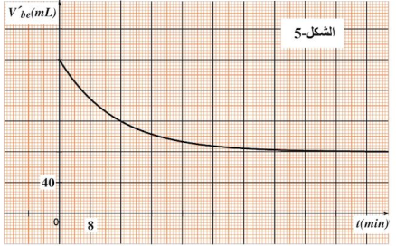

4-أ- أحسب مردود التفاعل واستنتج صنف الكحول المستعمل .

ب- أعط الصيغة نصف المفصلة لكل من الكحول والاستر

المتشكل ، مع ذكر اسم كل منهما .

5- عند بلوغ التوازن ، نضيف للمزيج السابق  من

حمض الايثانويك و من الاستر السابق .

أ- أحسب كسر التفاعل الابتدائي .

ب- استنتج جهة تطور التفاعل .

**التمرين 5 :** بكالوريا 2017 ع – ت

تهدف هذه الدراسة إلى كيفية تحسين مردود تفاعل ، من أجل ذلك :

I- نفاعل  من المركب  مع من الماء في درجة حرارة مناسبة و بإضافة قطرات من حمض الكبريت المركز .

ينمذج هذا التحول بمعادلة كيميائية من الشكل :



1- ما الفائدة من إضافة قطرات من حمض الكبريت المركز ؟

2- حدّد الوظيفة الكيميائية للمركب  .

3- بماذا يسمى هذا التفاعل ؟

4- حدّد الوظيفة الكيميائية للمركب  .

5- أنجز جدولا لتقدم التفاعل .

II- بعد مدة زمنية كافية يصل فيها التفاعل السابق إلى حالة التوازن ، نضيف له بالتدريج محلولا من هيدروكسيد الصوديوم  تركيزه المولي  بوجود كاشف ملون مناسب ( فينول فتاليين ) من أجل معايرة الحمض المتشكل في التفاعل السابق .

نلاحظ أن لون المزيج يتغير عند إضافة حجم من محلول هيدروكسيد الصوديوم قدره  ، نوقف عندها عملية المعايرة اللونية .

1- أرسم التجهيز التجريبي لعملية المعايرة اللونية موضحا عليه البيانات الكافية .

2- أكتب معادلة تفاعل المعايرة الحادث .

3- أحسب كمية مادة الحمض المتشكل عند توازن التفاعل  .

4- أحسب مردود التفاعل السابق  و استنتج صنف الكحول الناتج .

5- أعط التركيب المولي للمزيج السابق عند التوازن ثم أحسب ثابت التوازن  له .

6- سمّ المركبين  ،  .

III- بعد عملية المعايرة نسخن المزيج من جديد مدة كافية فنلاحظ زوال اللون الذي ظهر عند التكافؤ السابق ( يصبح المزيج شفافا ) .

1- فسر ما حدث في المزيج .

2- هل تتوقع زيادة أو نقصان في مردود التفاعل السابق ؟ علّل ، ماذا تستنتج ؟

**التمرين 6 :**

1- نفاعل  من استر  بكمية زائدة من محلول هيدروكسيد الصوديوم فينتج  من ملح عضوي و مركب  كتلته  .

أ/ أكتب معادلة التفاعل واستنتج الوظيفة الكيميائية للمركب .

ب/ ما هي الصيغة المجملة للملح العضوي ؟

جـ/ أوجد الصيغة المجملة للمركب  ثم أكتب بعض الصيغ نصف المفصلة الممكنة له مع تسميتها .

2- لمعرفة الصيغة نصف المفصلة للاستر نستعمل مزيجا متساوي المولات من الماء و الأستر فكانت كمية مادة الاستر المتبقية بدلالة الزمن كما في الشكل المقابل :









أ/ أكتب معادلة التفاعل ثمّ أنشئ جدولا لتقدم التفاعل .

ب/ أحسب مردود تفاعل الأسترة واستنتج صنف الكحول المستعمل .

جـ/ ما هي صيغة الأستر نصف المفصلة الموافقة مع ذكر إسمه ؟

د/ أحسب ثابت التوازن  .

3- نضيف للمزيج الناتج وهو في حالة التوازن  من الماء .

أ/ استنتج جهة تطور التفاعل معللا ذلك حسابيا .

ب/ ما هو التركيب المولي للمزيج عند التوازن الجديد ؟

يعطى :  ، 

 ، 